UNPOSED di FILIPPO MUTANI

IN MOSTRA A IL CENTRO

I backstage delle passerelle più esclusive diventano il racconto di un viaggio nel mondo dell’haute couture e delle fashion week internazionali

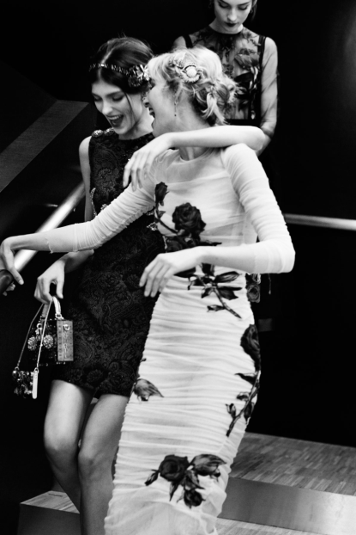
Arese, 25 settembre 2017 – Da martedì 3 ottobre a martedì 17 ottobre, IL CENTRO, lo straordinario shopping mall di Arese, ospita Unposed – The Backstage Diaries, la raccolta di immagini realizzata dal celebre fotografo di moda Filippo Mutani che annovera ben 46 scatti per svelare i “dietro le quinte” di 6 edizioni delle fashion week di Milano, Parigi e New York, veri e propri templi della moda, e molte altre immagini catturate nel corso di altrettanti prestigiosi appuntamenti dell’haute couture mondiale.
Una chance imperdibile per tutti i fashion addicted: IL CENTRO offre l’occasione irripetibile di entrare nel mondo patinato dell’alta moda da una prospettiva privilegiata e con un punto di vista che rompe gli schemi tradizionali! Modelle alle prese con acconciature, make-up, ma anche con i frenetici cambi d’abito e rivelate nelle espressioni più reali, catturate dal sapiente obiettivo di Filippo Mutani.
La mostra, presentata e premiata per l’esposizione a Leica Gallery di Milano nel 2014, a IL CENTRO si propone in una veste rinnovata e… unica, come la galleria di Arese.
Presso l’area espositiva del primo piano del mall, andrà in scena un’esperienza emozionante e immersiva: i visitatori potranno, infatti, entrare in un vero e proprio backstage, accompagnati dall’atmosfera delle passerelle e ammirare gli scatti. Una riproduzione fedele di quello che accade dietro ai defilé!
Un viaggio nella moda, un percorso esperienziale, griffato IL CENTRO, il luogo dove il glam si vede e si vive.

Filippo Mutani
Filippo Mutani, artista poliedrico e di fama internazionale, si è distinto come fotografo di alta moda, lavorando con brand della moda come Armani, realizzando servizi, fra gli altri, per il New York Times. E’ vincitore di numerosi premi internazionali, come la Moskow Foto Awards 2016, finalista al Kuala Lumpur International Photoawards 2016 e ai Magnum Photo Awards 2016, vincitore del PDN 2016, nominato ai LensCulture’s Emerging Talent 2015 e ai Sony World Photography Awards nel 2014 e nel 2013, finalista ai Leica photographer’s award nel 2013, medaglia d’argento ai PX3, Prix de la Photographie Paris 2012, vincitore del NYPH, New York Photo Festival Invitational 2012 nella categoria Advertising, primo premio ad IPA, International Photography Awards Best Advertising Calendar 2010 e terzo posto al NPPA, National Press Photographer’s Association Best Of Photojournalism 2010.

IL CENTRO: LA MODA, DA PROTAGONISTI

About Tea

Tea Spa, società del Gruppo Finiper Spa, ha sede a Milano in Via Ponchielli 7.

Contatti ufficio stampa: Say What? – Via Procaccini 73, Milano

Geraldina Soldadino g.soldadino.cons@saywhat.it Tel 02 3191181 – Cell. 388 393 8334
Elena Cipolat e.cipolat@saywhat.it Tel 02 3191181
www.saywhat.it

